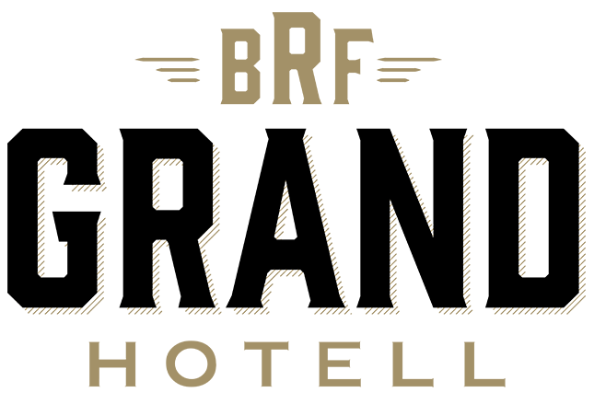
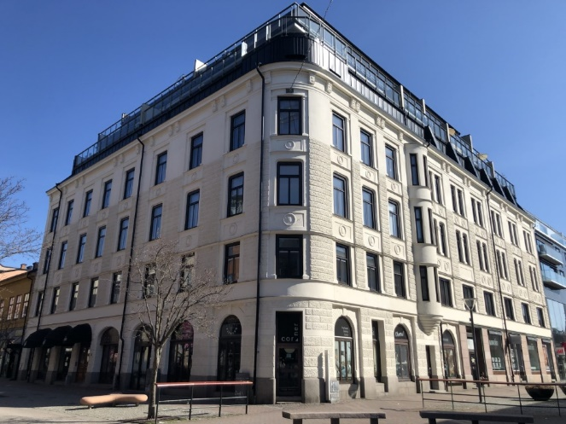

Brf Grand Hotell Karlstad
Bostadsrättsföreningen bildades 2016-01-19, och registrerades hos Boverket 2016-02-15. Föreningen förvärvade Mercurius 22, och utgör stamfastigheten. Fastigheten är en tredimensionell fastighet där Mercurius 21 är en urholkad del. Mercurius 21, som för närvarande ägs av Nyfosa AB, har butikslokaler på gatuplanet, del av plan 1, och del av källare. De båda fastigheterna har en gemensamhetsanläggning, där de har ett gemensamt ansvar för el, värme, ventilation och vatten. Gemensamhetsanläggningen är registrerad hos Lantmäteriet, och ett avtal reglerar de olika fastigheternas ansvar. Det finns även servitut, som bland annat reglerar utrymningsvägar.
Brf Grand Hotells ekonomiska plan är daterad till 2017-09-08. Den har kompletterats med en, av nuvarande styrelse, upprättad långsiktig ekonomisk plan, samt en likviditetsanalys för perioden 2023-2030.

Fakta om fastigheten
Fastigheten består av sju våningsplan, plan 1–3 utgörs av de ursprungliga våningsplanen från 1903-04, plan 4 skapades under 1940-talet, när vinden och taket gjordes om, och plan 5-6 är nybyggda 2016-2018 ovanpå den ursprungliga byggnaden. Bostadsarean är 2897 kvadratmeter, och lokalytan är 114 kvadratmeter. Hyreslokalen är belägen på Drottninggatan 10, och har ingången där Sparbanken Alfas huvudentré tidigare var.
Fastigheten är tillgänglighetsanpassad och har två entréer. En huvudentré, och en sidoentré med automatisk dörröppnare. Dessutom finns två hissar, en hiss som från sidoentrén tar dig upp till huvudentrén och källaren, samt en hiss som tar dig från huvudentrén till de övriga våningsplanen.

Medlemskap
Enligt stadgarna godkänns både fysisk och juridisk person som medlem. Ett överlåtelseavtal i original, samt en medlemsansökan skickas till vår ekonomiska förvaltare, Vänerförvaltning AB. Innan ansökan behandlas skall en statuskontroll av lägenheten genomföras. Vid statuskontrollen besiktas det som är föreningens ansvar.

Avgifter
Årsavgifterna fördelas enligt andelstal. För eventuella framtida planerade avgiftshöjningar, kontakta styrelsen. I månadsavgiften ingår värme och vatten. Vi använder oss av Infometric för individuell mätning av lägenheternas elförbrukning, så elkostnaderna ligger hos bostadsrättshavaren. För arbete med övergång av bostadsrätt tas en överlåtelseavgift ut av bostadsrättshavaren med ett belopp på 2,5% av prisbasbeloppet. För arbete vid pantsättning av bostadsrätt tas ett belopp på 1% av prisbasbelopp ut. Pantsättningsavgiften betalas av pantsättaren. Föreningen tar i samband med andrahandsuthyrning ut en ersättning på maximalt 10% av prisbasbelopp.

Boappa
Vi använder oss av boendeappen Boappa som huvudsaklig kanal för kommunikation mellan bostadsrättshavarna, de boende och styrelsen. I Boappa samlar vi också interna dokument, bokar de gemensamma faciliteterna med mera. I samband med överlåtelsen vill vi gärna att mäklare också skickar med ”Blanketten för skriftligt samtycke”, så att den nya bostadsrättshavaren kan bjudas in till Brf Grand Hotells Boappa.

Hyra av gemensamma faciliteter
Bokning av våra gemensamma faciliteter görs i Boappa. Här finns också all information om rutiner i samband med uthyrningen. I nuläget är kostnaden för gästlägenheten och Grands matsal 300 kronor, samt 50 kronor för bubbelpoolen.

Lägenhetsförråd
Till samtliga lägenheter finns ett lägenhetsförråd, vilken ingår i årsavgiften.

Bredband/kabel-tv
Ett Sappa-abonnemang för bredband (250/100) och digital-TV (Sappa Alltid, 21 kanaler) ingår i månadsavgiften. Önskas något mer, så kan det tecknas själv.

Parkering
Brf Grand Hotell har 11 garageplatser reserverade i Löfberg Fastigheters parkeringshus på Bryggudden. Du hittar mer information och hur du beställer här: https://www.lofbergfastigheter.se/bryggudden/parkering/
Dessutom finns ett flertal garageplatser i närliggande fastigheter, bl.a. Mitt i city.

Cykelparkering/barnvagnrum
I källaren finns tre stora cykel-/barnvagnsrum, som enkelt och smidigt nås via sidoentrén med automatisk dörröppnare och varuhissen.

Sopor
I källaren finns två separata soprum för sopor och återvinning.

Uthyrning av lägenhet i andra hand
Om bostadsrättshavaren vill hyra ut sin lägenhet i andrahand så måste en ansökan om andrahandsuthyrning skickas till styrelsen för samtycke. I ansökan skall den tilltänkta hyresgästens kontaktuppgifter, syftet till andrahandsuthyrning, samt den önskade hyrestiden anges. Hyrestiden beviljas som längst ett år, i taget.

Förvaltare
Brf Grand Hotell har två förvaltare. Den ekonomiska förvaltningen sköts av Vänerförvaltning AB och den tekniska förvaltningen av Bredablick AB.

Beskrivning av fastigheten

3 Dimensionell fastighet
I samband med om- och nybyggnationen av ursprungsfastigheten Mercurius 1 bildades två fastigheter, Mercurius 21 vilken består av butikslokalerna på gatuplanet och ägs nu av Nyfosa AB samt Mercurius 22, som består av bostadsrätterna och ägs av Brf Grand Hotell. Mercurius 22 är stamfastigheten och äger tomträtten, medan Mercurius 21 är en urholkad del av stamfastigheten.
En av grundpelarna i den svenska fastighetsrätten är bestämmelsen i 1 kap 1 § i jordabalken, där det anges att ”fast egendom är jord och att denna är indelad i fastigheter”. Bestämmelsen kompletteras med att ”en fastighet avgränsas antingen horisontellt eller både horisontellt och vertikalt”. En

traditionell fastighet avgränsas enbart med gränser i markplanet. Till fastigheten hör inte bara den avgränsade markytan. Varje fastighet omfattar också utrymmet ovanför och under markytan, åtminstone så långt uppåt och nedåt som det praktiskt är möjligt att utnyttja dessa utrymmen. Det är nu möjligt att avgränsa fastigheter även uppåt och nedåt genom fastighetsbildning. I 2 kapitlet 1 § och 2 § i jordabalken står också att det till en fastighet kan höra vissa fastighetstillbehör. Det kan vara byggnader och andra anläggningar som fastighetens ägare anlagt inom fastigheten för stadigvarande bruk. Varje fastighet har en unik registerbeteckning. Exempelvis Södermalm 1:2 i X-stads kommun eller Violen 2 i Y-stads kommun. Fastigheterna redovisas i fastighetsregistret. En 3D - fastighet är en fastighet som i sin helhet avgränsas såväl horisontellt som vertikalt. 3D - fastigheten ska enligt lagmotiven ha en ”kärna” som består av en byggnad eller annan anläggning eller del av en sådan och ha en sådan storlek och sådan konstruktion att den kan fungera som en självständig enhet. Det är också möjligt att till en fastighet av traditionellt slag foga ett s.k. 3D-fastighetsutrymme. Ett 3D-fastighetsutrymme är ett utrymme som inte ingår i någon annan fastighet och som också avgränsas både horisontellt och vertikalt. 3D-fastigheter och 3D-fastighetsutrymmen kan ny- och ombildas genom fastighetsbildning vid lantmäteriförrättning på samma sätt som gäller för ”vanliga” fastigheter.
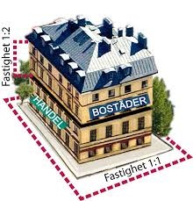
Översiktsbild av ett exempel av en 3D fastighet. I stort disponerar bostadsrättsföreningen plan 1-7 med några servitut för bl.a. utrymningsvägar på gatuplanet. En gemensamhetsanläggning finns för el, värme, vatten och service av gemensamma ytor. Gemensamhetsanläggningen är tydligt avgränsad och ett avtal reglerar ansvarsförhållanden för drift, underhåll och service.

